

МУНИЦИПАЛЬНОЕ КАЗЁННОЕ УЧРЕЖДЕНИЕ
«УПРАВЛЕНИЕ ОБРАЗОВАНИЯ, МОЛОДЁЖНОЙ ПОЛИТИКИ, СПОРТА И ТУРИЗМА»
368412 РД, МР «Цунтинский район», с. Цунта Email: ruo_41@mail.ru тел. 88722- 55-06-16
ОКПО 02120978 ОГРН 5120536001560 ИНН/ КПП 0538003986 053801001
19.04.2022г № 01-16/

Итоги мониторинга оценки механизмов управления качеством образования в образовательных организациях муниципального образования Цунтинский район по направлению «Система обеспечения профессионального развития педагогических работников»

Во исполнение приказа МКУ «УОМПСиТ» от 18.05.2022 г. №213 «Об организации мониторинга оценки механизмов управления качеством образования в образовательных организациях муниципального образования Цунтинский район по направлению «Система обеспечения профессионального развития педагогических работников в 2021-2022 учебном году» осуществлён мониторинг названного направления.
Мониторинг проведён с использованием информационно-коммуникационных систем.
Цели мониторинга:
-устранение кадрового дефицита в образовательных организациях муниципалитета за счет своевременного выявления кадровых потребностей в 00;
-развитие кадрового потенциала в образовательных организациях; осуществление профессиональной переподготовки по образовательным программам педагогической направленности; -привлечение молодых специалистов.
Задачи мониторинга:
-выявление причин кадрового дефицита в муниципалитете;
-выявление кадровых потребностей и развитие кадрового потенциала в муниципальных образовательных организациях.
По итогам мониторинга установлено:
Все 20 образовательных организаций имеют нормативно-правовую базу, регламентирующую методическую работу в учреждении (положения, планы, программы), реализующих Региональную модель института наставничества.
20 образовательных организаций имеют положения и планы методической работы.
20 образовательных организаций показали реализацию модели методической работы, основанной на взаимодействии педагогических сообществ (ассоциаций, лабораторий, проектных групп, стажировочных площадок и консультационных центров региональных инновационных площадок
Выявление дефицитов, профицитов, потребностей педагогов осуществляют на основе анкетирования в 8 образовательных организациях (40⁰/0). Не выявляются дефициты, профициты, потребности педагогов в оставшихся пяти 00
В четырех образовательных организациях (1694): МКОУ «Хупринская СОШ», МКОУ «Хебатлинская», МКОУ «Междуреченская СОШ» МКУ « Гутатлинская СОШ», более 80 % педагогов прошли повышение квалификации на основе диагностики по актуальным направлениям образовательной деятельности.
В девяти ОО 50⁰/0 педагогов прошли повышение квалификации на основе диагностики по актуальным направлениям образовательной деятельности.
Только 30% педагогов из 5(20%) образовательных организаций проходили повышение квалификации на основе диагностики по актуальным направлениям образовательной деятельности.
Менее 121 педагогов 7 образовательных организаций (28 проходили повышение квалификации на основе диагностики по актуальным направлениям образовательной деятельности.
Имеют образование, соответствующее профилю занимаемой должности, педагоги:
Количество и процент от общего числа педагогов, аттестованных на высшую квалификационную категорию в текущем учебном году, выше плановых показателей.
Осуществили профессиональную подготовку по образовательным программам педагогической направленности педагоги во всех 20 образовательных организациях.
В 14 (70⁰/0) образовательных организациях проводились мероприятия по методической поддержке молодых педагогов, выполнялись мероприятия Региональной модели института наставничества.
Молодые педагоги охвачены различными мероприятиями в рамках проектов по поддержке молодых педагогов в 1 1 из 31
В повышении квалификации педагогических работников по вопросам оценки качества образования в образовательной организации участвовали педагоги 12 (94) из 11 образовательных организаций.
Не участвовали педагоги 15 (394) ОО: Педагоги школ с низкими результатами обучения и/или школ, функционирующих в неблагоприятных социальных условиях, приняли участие в повышении квалификации.
Более 94 педагогов приняли участие в повышении квалификации педагогических работников по вопросам выявления, поддержки и развития способностей и талантов у детей и молодежи в 9(28%) из 20 образовательных организациях В остальных ОО - менее 294.
Более 50⁰/0 педагогов приняли участие в повышении квалификации педагогических работников по вопросам самоопределения и профессиональной ориентации обучающихся приняли в 4(194) общеобразовательных организациях
Участие в повышении квалификации педагогических работников по вопросам повышения качества дошкольного образования приняли педагоги 5 (5594) из 9 дошкольных образовательных организаций. Мероприятия по методической поддержке педагогов в рамках инновационной деятельности проводили 17 (394) из 16 образовательных организациях.
В 20-х мероприятиях, направленных на организацию сетевого взаимодействия педагогов, на региональном и муниципальном уровнях участвовали педагоги из 15 образовательных организаций. Охват участием в названных мероприятиях составил 60⁰/0.
Участвуют в выполнении ежегодных плановых мероприятий региональных и муниципальных методических объединений все 20 образовательных организаций.
Педагоги 11 (44⁰/0) образовательных учреждений участвуют в конкурсном движении. Охват конкурсным движением составляет 473.
Педагоги 14 образовательных учреждений не участвуют в конкурсном движении.
Итоговый балл самооценки мониторинга ”Система профессионального развития педагогических работников“
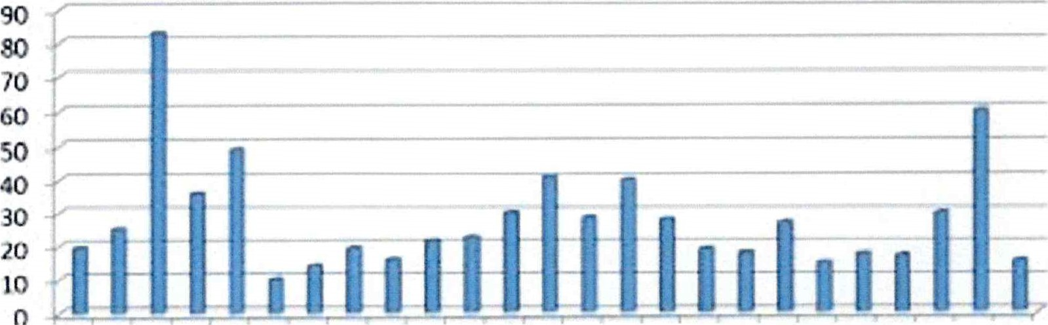
Выводы:
1 Все 20 образовательных организаций имеют нормативно-правовую базу, регламентирующую методическую работу в учреждении.
2. В 14 (394) из 20 образовательных организациях реализуется модель методической работы, основанной на взаимодействии педагогических сообществ (ассоциаций, лабораторий, проектных групп, стажировочных площадок и консультационных центров региональных инновационных площадок).
З. Выявление кадровых потребностей в образовательных организациях показало, что 394 и менее педагогов имеют образование, соответствующее профилю занимаемой должности,
- В 18 (72⁰/0) образовательных организациях проводились мероприятия по методической поддержке молодых педагогов, выполнялись мероприятия региональной целевой модели наставничества.
- Молодые педагоги охвачены различными мероприятиями в рамках проектов по поддержке молодых педагогов в 11(44%) из 20 образовательных организациях.
6 Вакантные должности есть в 9 (394) образовательных организациях.
Осуществили профессиональную подготовку по образовательным программам педагогической направленности педагоги в 21 (8494) образовательной организации.
- Мероприятия по методической поддержке педагогов в рамках инновационной деятельности проводили 17 (394) из 20 образовательных организациях.
- Формальное, неформальное повышение квалификации педагогов осуществляется согласно планам.
- 50 педагогов из 20 (194) образовательных организаций приняли участие в сетевом взаимодействии педагогов.
- Участвуют в выполнении ежегодных плановых мероприятий региональных и муниципальных методических объединений все 18 образовательных организаций.
- Педагоги 14 (194) образовательных учреждений пассивны в профессиональном развитии.
- Педагоги 14 (194) образовательных учреждений не участвуют в конкурсном движении.
Рекомендации:
руководителям образовательных организаций:
-своевременно проводить мониторинг потребностей в повышении квалификации педагогов на основе выявленных профессиональных дефицитов;
-активизировать развитие внутришкольной системы профессионального взаимодействия педагогических сообществ;
-повышение профессионального мастерства осуществлять на основе индивидуальных образовательных маршрутов,
- активизировать участие педагогов в своем профессиональном развитии.
Рекомендации руководителям образовательных организаций:
1 организовать и провести мероприятия по методической поддержке педагогов в рамках инновационной деятельности.
2. Организовать профессиональную переподготовку педагогам, имеющим образование, не соответствующее профилю занимаемой должности.
3.0рганизовать повышение квалификации педагогам, не осуществившим профессиональную подготовку по образовательным программам педагогической направленности. МКУ «УОМПСиТ» МР « Цунтинский район»:
-активизировать работу по вовлечению педагогических работников в развитие своего профессионального мастерства;
-активизировать профессиональное взаимодействие педагогов (в том числе сетевое);
-активизировать работу Кабинета по привлечению педагогических работников, выпускников образовательных организаций высшего и профессионального (педагогического) образования в образовательные организации МО Цумадинский район, имеющих вакансии;
-активизировать работу Центра по развитию системы наставничества педагогических работников; по реализации муниципальной программы поддержки и сопровождения молодых педагогов;
-активизировать участие педагогических работников образовательных организаций МР «Цунтинский район» в работе Центра в качестве тьюторов и кураторов;
-своевременно информировать педагогических работников муниципальных образовательных организаций о новых тенденциях развития образования, задачах и требованиях к профессиональной компетенции педагогических работников,
-своевременно информировать педагогическое сообщество муниципалитета и формировать муниципальную заявку на повышение квалификации педагогических работников МР «Цунтинский район» в рамках реализации

приоритетных федеральных программ.

